PROGRAMA DE PREVENCIÓN SOCIAL DEL DELITO
FUTURO COLOMBIA

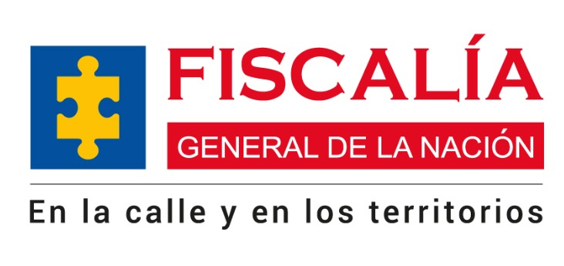

INFORME DE GESTIÓN I TRIMESTRE
PROGRAMA DE PREVENCIÓN SOCIAL DEL DELITO
“FUTURO COLOMBIA”
Bogotá 2023
En el marco de la Estrategia de Transparencia Institucional

NÚMERO DE SECCIONALES A NIVEL NACIONAL: 28 SECCIONALES DEL PAÍS
COORDINADORA: Dra. MARTHA ANDREA ROMERO REYES
FECHA: 2023- 03- 31

- PRESENTACIÓN DEL PROGRAMA DEL PREVENCIÓN SOCIAL DEL DELITO

El Programa de Prevención Social del Delito Futuro Colombia tiene como finalidad formular e implementar estrategias de prevención integral de los distintos fenómenos delincuenciales a nivel social, comunitario e individual, con el fin de contribuir a su reducción, haciendo especial énfasis en aquellas violencias en las que los niños, niñas y adolescentes en su calidad de sujetos de especial protección constitucional que cuentan con derechos prevalentes, son víctimas; lo anterior, mediante el acercamiento a la comunidad y la articulación interinstitucional con los diferentes entes estatales que contribuyen a fortalecer el acceso a la justicia y a propiciar la disminución de los efectos nocivos del delito .

El programa “Futuro Colombia” implementa sus acciones de prevención principalmente con las comunidades educativas, quienes en el marco de lo establecido en los artículos 39, 40, 41, 42, 43 y 44 del Código de la Infancia y la Adolescencia, están llamados a garantizar el interés superior de las niñas, los niños y adolescentes a través de acciones de protección integral de sus derechos por medio de la construcción de entornos protectores, que contribuyan a la mitigación de fenómenos delictivos y de violencia que aquejan los territorios, en tanto que convoca no solo a niñas, niños y adolescentes sino a sus familias y los docentes; estas acciones se llevan a cabo mediante la realización de diversas metodologías pedagógicas y comunitarias, en las que participan todos los actores de la comunidad educativa. Sin embargo, cabe resaltar que la cobertura del programa alcanza a otras comunidades integradas por ejemplo por madres comunitarias, grupos juveniles, servidores públicos, colectivos de mujeres, entre otras.

Para el primer trimestre del año 2023, el Programa Futuro Colombia llevó a cabo acciones presenciales y virtuales encaminadas a contribuir con la prevención de los fenómenos delictivos y de violencia que aquejan mayormente a las niñas, niños, adolescentes y mujeres, mediante las temáticas de:

1. Violencia Intrafamiliar
2. Violencia sexual
3. Violencia basada en género
4. Enfoque diferencial
5. Ciberacoso
6. Riesgos digitales
7. Trata de personas
8. Explotación sexual comercial de niñas, niños y adolescentes.
9. Tráfico, fabricación o porte de estupefacientes
10. Prevención de la corrupción
11. Prevención de violencia en comunidades indígenas
12. Sistema de responsabilidad penal para adolescentes

A partir de dichas temáticas, se logró desarrollar talleres, conferencias, videoconferencias y otras relacionadas con los elementos necesarios para implementar actividades de prevención, que permitieron fortalecer los factores protectores en los diferentes contextos comunitarios. Estas metodologías didácticas fueron dirigidas a niñas y niños, adolescentes, jóvenes, padres de familia, docentes, mujeres y hombres pertenecientes a distintos grupos poblacionales ubicados en las diferentes seccionales del país.

Dentro de las actividades desarrolladas en el primer trimestre, se tuvo una cobertura en diferentes comunidades del territorio nacional, con una participación aproximada de 79.446 niños, niñas, adolescentes, docentes, padres de familia, mujeres y otras personas, mediante la implementación de diferentes modalidades de intervención.

ACCIONES DE IDENTIFICACIÓN DE FENÓMENOS DELICTIVOS EVIDENCIADAS POR EL PROGRAMA DE PREVENCIÓN SOCIAL DEL DELITO FUTURO COLOMBIA

El Programa Futuro Colombia, adscrito al Grupo de Trabajo Nacional de Violencia de Género para la Atención de Delitos que Afecten a Mujeres Niños, Niñas y Adolescentes de la Delegada para la Seguridad Territorial, ha formulado una estrategia de trabajo que contribuye a la mitigación y al fortalecimiento de la investigación, judicialización y avance de esclarecimiento de los delitos priorizados por el Grupo en las seccionales donde el Programa interviene y tiene incidencia.
Es así como el Programa se encuentra organizado por regionales, consolidado en un plan de padrinazgo que trabaja de la mano con los líderes de las regiones de la Delegada para la Seguridad Territorial, de la siguiente manera:
REGIÓN | SECCIONALES
Andina | Bogotá | Huila
Andina | Boyacá | Tolima
Andina | Cundinamarca | Quindío
Caribe | Atlántico | La Guajira
Caribe | Bolívar | Magdalena Medio
Caribe | Cesar | Norte de Santander
Caribe | Magdalena | San Andrés
Occidente | Antioquia | Córdoba
Occidente | Medellín | Sucre
Occidente | Chocó | Caldas
Orinoquía y Amazonía | Meta | Caquetá
Orinoquía y Amazonía | Casanare | Putumayo
Orinoquía y Amazonía | Amazonas | Arauca
Pacífica | Cauca | Cali
Pacífica | Valle del Cauca | Risaralda
Pacífica | Nariño | Santander

De esta manera, el trabajo en equipo se centra en generar acciones de identificación y mitigación de los fenómenos delictivos relacionados con violencia de género, violencia intrafamiliar, violencia sexual, trata de personas y demás conductas que afectan a niños, niñas, adolescentes y mujeres.
De acuerdo con lo anterior, estos fueron los resultados de identificación de riesgos delictivos y de violencias por región, gracias a las acciones de mitigación en los departamentos del país con el apoyo de las Direcciones Seccionales de la Fiscalía General de la Nación.
Futuro Colombia ha establecido los procesos de acción a través de los censos delictivos y de las bases de datos de la SAC de la Fiscalía General de la Nación. De esta manera se ha priorizado el trabajo en la violencia intrafamiliar, la violencia sexual, los riesgos digitales, la trata de personas y sistema de responsabilidad penal para adolescentes. Sin embargo, desde las acciones del Programa se ha podido destacar que a partir de las fuentes no formales en las regiones existe problemáticas como el consumo de estupefacientes, acompañado de la fabricación y tráfico, hurto, trata de personas, violencia sexual e intrafamiliar siendo éstos factores importantes dentro de las diferentes dinámicas delictivas.
A través del censo delictivo, se ha podido establecer puntos álgidos del delito priorizando territorios donde se hace evidentes acciones de ilegalidad, para ello se destaca por Región las observaciones que algunas coordinaciones seccionales destacaron para este trimestre:
Región Andina
Seccional | Contexto | Fenómenos delictivos evidenciados
Boyacá | De acuerdo con las necesidades del territorio, se identifican algunos municipios que requieren atención de los servicios de la Fiscalía itinerante, incluyendo la prevención, especialmente en temas de violencias de género, con énfasis en violencia intrafamiliar y violencia sexual.  Por otro parte, el aumento de la problemática del tráfico y consumo de sustancias psicoactivas genera preocupación en la comunidad, porque está afectando especialmente a las Instituciones Educativas de los diferentes municipios del departamento.  Finalmente, también se pudo evidenciar el manejo inadecuado de las redes sociales entre los adolescentes y jóvenes, lo que desencadena problemáticas de convivencia escolar y riesgos de victimización de delitos asociados a los medios informáticos. | *Violencia intrafamiliar  *Violencia sexual  *Trata de personas  *Adolescentes en conflicto con la ley
Huila | De acuerdo con las bases de información de la Fiscalía General de la Nación y la de otros espacios de participación, uno de los fenómenos delictivos con mayor prevalencia en el departamento es la violencia intrafamiliar, situación que aqueja especialmente a mujeres y niños. De la misma manera, la alta presencia de violencia sexual en el territorio donde las víctimas son en su mayoría las citadas arriba, ha permitido que ésta sea uno de los asuntos de priorización por las autoridades.  Otra de las problemáticas evidenciadas gracias al trabajo en materia de prevención desarrollado con las comunidades, es el tráfico y comercialización de estupefacientes al interior y alrededor de los entornos escolares, parques, escenarios deportivos y otros lugares, la cual afecta especialmente a niñas, niños y adolescentes. | *Violencia sexual  *Tráfico de estupefacientes
Quindío | Gracias a las fuentes de información de la entidad y de otros espacios de participación, además de las acciones de prevención adelantadas con la comunidad, se logra establecer que las conductas punibles relacionadas con las violencias sexual e intrafamiliar, hurto, tráfico, fabricación o porte de estupefacientes, y los delitos cibernéticos, presentan mayor relevancia en el departamento, afectando a la ciudadanía en general, especialmente a las niñas, niños, adolescentes y mujeres.  En cuanto al riesgo de victimización, se ha evidenciado que los adolescentes, jóvenes y adultos presentan alto índice, por el uso inadecuado de las redes sociales y otras interacciones en el espacio digital, dado el desconocimiento de las modalidades con las que actúan los ciber-delincuentes. | *Violencia sexual  *Violencia intrafamiliar  *Hurto  *Tráfico, fabricación o porte de estupefacientes
Tolima | Los fenómenos delictivos relacionados con las violencias sexual e intrafamiliar están presenten en el departamento, razón por la cual están priorizados por la Fiscalía General de la Nación.  Por otra parte, se han evidenciado conductas punibles como el hurto, la estafa y la extorsión cometidos a través de medios informáticos, los cuales aquejan a la ciudadanía en general. | *Violencia sexual  *Violencia intrafamiliar  *Hurto  *Estafa

Región Caribe
Seccional | Contexto | Fenómenos delictivos evidenciados
La Guajira | De acuerdo a la información de las fuentes de información de la entidad, los fenómenos delictivos asociados a las violencias intrafamiliar y sexual, tienen mayor presencia en el departamento, especialmente en la capital y en municipios como Maicao, Fonseca y Dibulla.  Por otra parte, delitos asociados a la injuria y la calumnia, cometidos por de adolescentes, se han presentado por el uso inadecuado de las redes sociales en espacios de creados para denigrar y deshonrar a otros. | *Violencia sexual  *Violencia intrafamiliar
Magdalena Medio | Fenómenos delictivos como la violencia sexual y la trata de personas se han evidenciado en el departamento, de acuerdo con las fuentes de información de la entidad y las alertas tempranas emitidas por la Defensoría del Pueblo. | *Violencia sexual  *Trata de personas
Magdalena | El fenómeno delictivo de violencia intrafamiliar ha aumentado en el departamento y aunque la violencia sexual ha disminuido, puede evidenciarse que estos fenómenos se mantienen, aquejando especialmente a mujeres, niñas, niños y adolescentes.  Cabe resaltar que, es evidente la presencia de los delitos cometidos a través de medios informáticos. | *Violencia sexual  *Violencia intrafamiliar
Norte de Santander | De acuerdo con los resultados del censo delictivo aportado por la sección de análisis criminal, se evidencia que la violencia sexual está presente en el departamento e impacta directamente a las niñas, niños, adolescentes y mujeres. | *Violencia sexual  *Delitos cometidos contra población LGBTI

Región Occidente
Seccional | Contexto | Fenómenos delictivos evidenciados
Antioquia | De acuerdo con la información aportada por las fuentes de la entidad, los fenómenos delictivos de violencia intrafamiliar y sexual están presentes en el departamento, resaltando la necesidad de intervenir en materia de prevención en los municipios de Apartadó y Rionegro.  Por otro lado, frente a los delitos de trata de personas y explotación sexual de NNA se presenta mayor riesgo de victimización en los municipios como Guatapé, Santa Fe de Antioquia, Jardín, San Jerónimo y Rionegro, por su alto tránsito de turismo. Lo anterior según información suministrada por el comité de trata de personas.  Otras dinámicas delictivas evidenciadas en el territorio son el tráfico, fabricación o porte de estupefacientes y las asociadas con los medios digitales. | *Violencia sexual  Violencia intrafamiliar  *Trata de personas  *Explotación sexual de NNA  *Tráfico de estupefacientes

Región Pacífico
Seccional | Contexto | Fenómenos delictivos evidenciados
Risaralda | Los fenómenos delictivos asociados a la violencia intrafamiliar y la trata de personas, se mantienen evidentes en el departamento y gracias a las acciones en materia de prevención, la comunidad se ha animado a denunciar. | *Violencia intrafamiliar  *Trata de personas
Cali | Los fenómenos delictivos asociados a los riesgos que se presentan durante el uso de los medios digitales, se manifiestan en el departamento, especialmente los delitos sexuales donde son víctimas los adolescentes. | *Violencia sexual  *Riesgos digitales
Santander | Según la información aportada por la sección de análisis criminal de la Fiscalía General de la Nación y por la comunidad durante las acciones en prevención, se observa que la violencia intrafamiliar persiste y va en aumento en los hogares tanto en Bucaramanga como en el área metropolitana y en municipios como, Girón, Lebrija, el Playón y Floridablanca. | *Violencia intrafamiliar

Región Orinoquía y Amazonía
Seccional | Contexto | Fenómenos delictivos evidenciados
Meta, Guaviare, Guainía, Vaupés, Vichada | Los fenómenos delictivos asociados a la violencia intrafamiliar, violencia sexual y los cometidos especialmente por adolescentes a través de medios informáticos en las redes sociales como la injuria y la calumnia, se han evidenciado en la región. | *Violencia sexual  *Violencia intrafamiliar  *Delitos cometidos a través de medios informáticos
Arauca | En el municipio de Arauca se ha podido evidenciar altos índices de violencia intrafamiliar, esto gracias a las plataformas y estadísticas con las que cuentan las diferentes entidades como casa de la mujer, alcaldía de Municipal entre otras.  Durante el desarrollo de acciones de prevención se ha podido evidenciar que en el territorio se presentan conductas delictivas como el tráfico de estupefacientes y la utilización de menores para la comisión de delitos.  En cuanto al fenómeno delictivo de violencia sexual, gracias a la información aportada por la misma comunidad, se ha podido evidenciar que es muy común conocer a alguien que haya sido víctima y que generalmente el agresor es un familiar o un conocido. La temática de riesgos digitales es una de las más solicitadas por las comunidades educativas, toda vez que, los docentes y padres de familia han podido evidenciar el riesgo de victimización de los adolescentes durante la interacción en las redes sociales. | *Violencia sexual  *Violencia intrafamiliar
Putumayo | Los fenómenos delictivos de violencia intrafamiliar y violencia sexual presentan alto índice en el departamento, especialmente en los municipios de Mocoa, Villagarzón, Orito y Puerto Asís. Por otra parte, se ha podido evidenciar que el tráfico, fabricación o porte de estupefacientes se ha destacado en los entornos escolares, aquejando a los adolescentes especialmente. | *Violencia intrafamiliar *Violencia sexual

De lo anterior es importante señalar que por la intervención en materia de prevención por parte del Programa Futuro Colombia, se obtuvieron 30 fuentes no formales por los delitos de violencia sexual, violencia intrafamiliar, explotación sexual de NNA, delitos cometidos a través de medios informáticos a nivel nacional, trata de personas y tráfico de estupefacientes.
ACCIONES DE MITIGACIÓN DE FENÓMENOS DELICTIVOS DESARROLLADAS POR EL PROGRAMA DE PREVENCIÓN SOCIAL DEL DELITO FUTURO COLOMBIA

Acciones de mitigación en violencia sexual e intrafamiliar

El programa cuenta con diferentes estrategias de prevención de la violencia sexual y violencia intrafamiliar: “Formador de Formadores”, “Mi Voz y mis Derechos Cuentan” y “Redes sin Enredos”, cuyos objetivos se relacionan con el promover acciones encaminadas al fortalecimiento de los factores protectores tanto en la escuela como en la familia y en los entornos digitales, como elemento principal para contribuir con la mitigación estas formas de violencias que afectan niñas, niños, adolescentes y mujeres especialmente. Durante el trimestre se logró implementar acciones dirigidas aproximadamente a 63.294 personas en diferentes comunidades educativas y de otro orden a lo largo del territorio nacional.

Acciones en territorio Seccional Antioquia
Por otra parte, de acuerdo con la estrategia de trata de personas y explotación sexual comercial de niñas, niños y adolescentes #EsoEsCuento, la cual se centra en divulgar información vital sobre el fenómeno de trata de personas para su prevención y mitigación, dirigido tanto a aquellas personas que pueden estar en situación de vulnerabilidad o que conocen a alguien que pueda estar en riesgo frente a las diferentes modalidades de este delito y funcionarios públicos que en virtud de las funciones conocen y atienden este fenómeno criminal, durante el primer trimestre del presente año, se han llevado a cabo diferentes actividades que han sensibilizado aproximadamente a 19.445 personas a nivel nacional, tanto con la difusión de las piezas digitales, participaciones en foros y otras acciones relacionadas con la estrategia.
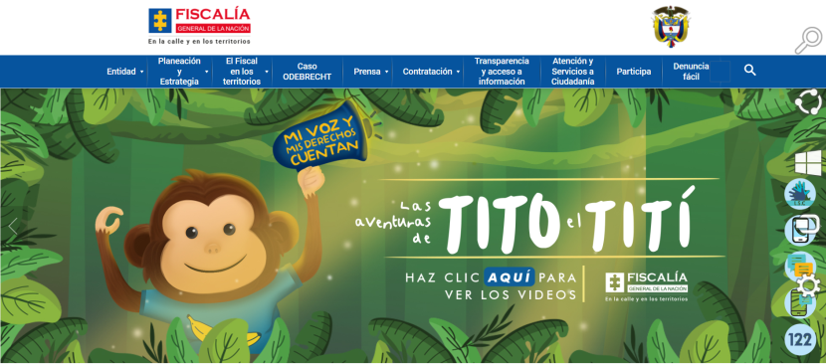

Kit digital Mi voz y mis derechos cuentan

Planes piloto
El Programa de Prevención ha iniciado el trabajo de implementación de dos proyectos que destacan el trabajo con dos poblaciones nuevas en el programa cuyos objetivos se centran en: 1) establecer los lineamientos de intervención en prevención terciaria al interior de los Centros de Atención Especializada; y 2) Consolidar procesos de prevención de violencias en pueblos indígenas a través del trabajo colectivo con las Guardias Indígenas colombianas, a fin de fortalecer los entornos protectores donde niñas, niños, adolescentes y mujeres se encuentren en condiciones de riesgo y vulnerabilidad. Para ello, se han priorizado territorios acordes a la información destacada por la Sección de Análisis Criminal (SAC) de la Fiscalía General de la Nación.
Guardianes de Justicia
Durante el primer trimestre del presente año, se han desarrollado actividades de prevención de manera priorizada con las poblaciones indígenas Nukak Maku, Jiw y Embera Chamí cumpliendo con el objetivo de la estrategia el cual se centra en consolidar procesos de prevención de violencias en pueblos indígenas a través del trabajo colectivo con las Guardias Indígenas colombianas a fin de fortalecer los entornos protectores donde niñas, niños o adolescentes se encuentren en condiciones de riesgo y vulnerabilidad.
Además, se han llevado a cabo otras actividades de prevención por demanda en las seccionales Casanare, Cauca, La Guajira y Guaviare, con las comunidades indígenas Misack, Nasa, Ambaló, Kisgo, Wiwa y Jiw, las cuales han solicitado diálogos sobre temáticas relacionadas con las violencias sexual e intrafamiliar, trata de personas y riesgos digitales. Para el primer trimestre se contó con la participación de 391 personas.
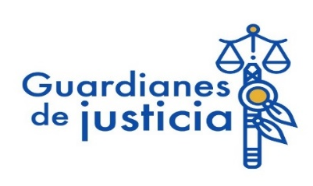

Logo Guardianes de Justicia

Proyecto Fénix / SRPA
En lo relacionado con el desarrollo de acciones para la prevención terciaria: prevención de la reincidencia, se adelantaron las siguientes actividades:
Durante el primer trimestre se ha venido desarrollando en el territorio una estrategia de prevención de la reincidencia con adolescentes sancionados dentro del SRPA, dicha estrategia tiene tres objetivos: 1) fortalecer la autoimagen y la autoestima de los adolescentes participantes, con el propósito de incentivar la consolidación de proyectos de vida en el marco de la legalidad. 2) Por medio de reflexiones y utilizando como herramientas diferentes dilemas éticos, se busca que los adolescentes experimenten prácticas restaurativas que les permitan entender el daño que han causado, y así, logren realizar procesos de reparación. 3) Realizar labores de articulación interinstitucional y conseguir apoyo económico para diplomados que les brinden herramientas laborales a los adolescentes participantes del Proyecto Fénix.
El proyecto en mención realizó intervenciones en 3 Centros de Atención Especializada, logrando sensibilizar a través de intervenciones individuales y grupales a 90 adolescentes de las dos ciudades (Bogotá, Cali) con mayores índices de adolescentes vinculados al SRPA.

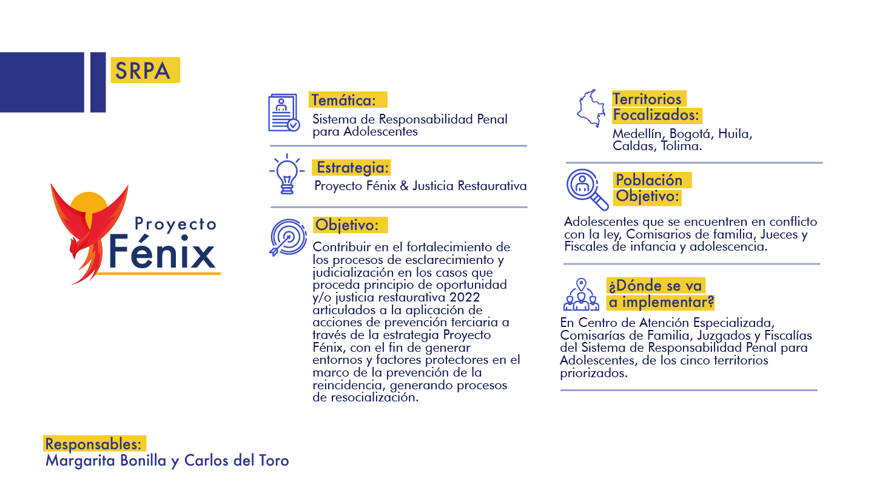

Logo Proyecto Fénix

Por otra parte, en las seccionales del territorio nacional se llevaron a cabo labores pedagógicas en instituciones educativas y de otro orden, sensibilizando 24.690 personas entre padres de familia, cuidadores, estudiantes y docentes. Las intervenciones buscan informar acerca del Sistema de Responsabilidad Penal Adolescente y generar información que desincentive a los adolescentes a involucrarse en actividades ilegales y por el contrario, trabaje en la construcción de un proyecto de vida que le permita su desarrollo personal y social.
Identidades Seguras Cuerpos Seguros
Desde el Grupo Nacional de Género, se ha identificado como un desafío consolidar una política integral y estructural que responda a los actos de las violencias en contra de las personas que por su orientación sexual o expresión de género (lesbianas, gay, bisexuales, trans e intersex <LGBTI>) viven y sufren agresiones constantes. Para ello, se busca garantizar una respuesta términos de justicia eficiente y que nos permitan mitigar los riesgos frente a estos fenómenos delictivos que las victimizan al interior de las familias y los contextos comunitarios. Para ello diferentes seccionales del país, han desarrollado acercamientos y acciones pedagógicas encaminadas a contribuir en la construcción de entornos protectores a través de la sensibilización en temáticas relacionadas con la no discriminación, valores humanos, prevención de las violencias y otras. Durante el trimestre, se logró la participación y sensibilización de 2.186 personas.
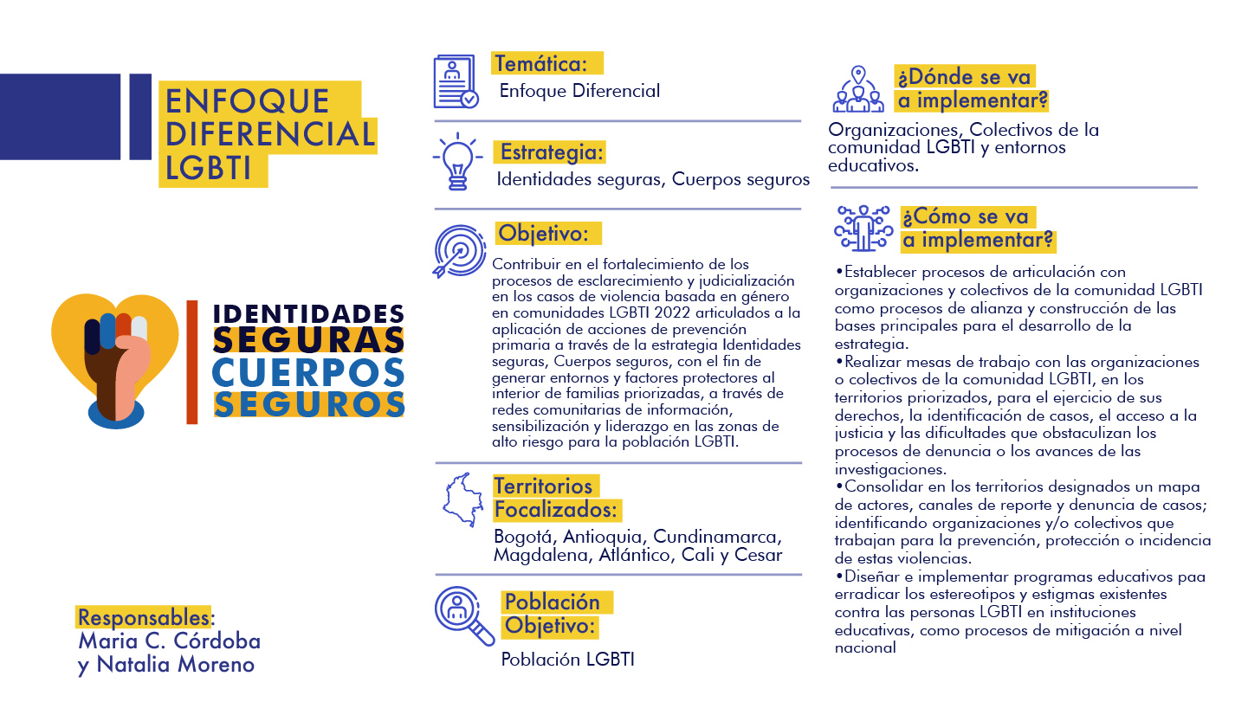

Logo Identidades Seguras Cuerpos Seguros

RESULTADOS CUANTITATIVOS DE COBERTURA NACIONAL DE LOS PROCESOS DE IMPLEMENTACIÓN DE LAS ESTRATEGIAS NACIONALES

A través de las diferentes acciones de mitigación que se realizaron el en primer trimestre, se logró alcanzar a 79.446 niños, niñas, adolescentes, docentes, padres de familia, mujeres y otras personas, mediante la implementación de diferentes modalidades de intervención. A continuación, se refleja el impacto cuantitativo por región:

Impacto Cuantitativo por Región

REGIÓN | SECCIONAL | PERSONAS SENSIBILIZADAS
CARIBE | ATLÁNTICO | 0
CARIBE | BOLIVAR | 7.953
CARIBE | CESAR | 0
CARIBE | MAGDALENA | 849
CARIBE | LA GUAJIRA | 2.413
CARIBE | MAGDALENA MEDIO | 2.598
CARIBE | NORTE DE SANTANDER | 6.052
CARIBE | SAN ANDRÉS | 426

REGIÓN | SECCIONAL | PERSONAS SENSIBILIZADAS
OCCIDENTE | ANTIOQUIA | 2.137
OCCIDENTE | MEDELLÍN | 1.371
OCCIDENTE | CHOCÓ | 0
OCCIDENTE | CÓRDOBA | 5.095
OCCIDENTE | SUCRE | 2.597
OCCIDENTE | CALDAS | 3.934

REGIÓN | SECCIONAL | PERSONAS SENSIBILIZADAS
ORINOQUÍA Y AMAZONIA | META, GUAVIARE, GUAINÍA, VAUPÉS, VICHADA | 5.493
ORINOQUÍA Y AMAZONIA | CASANARE | 2.974
ORINOQUÍA Y AMAZONIA | AMAZONAS | 0
ORINOQUÍA Y AMAZONIA | CAQUETÁ | 0
ORINOQUÍA Y AMAZONIA | PUTUMAYO | 330
ORINOQUÍA Y AMAZONIA | ARAUCA | 6.241

REGIÓN | SECCIONAL | PERSONAS SENSIBILIZADAS
ANDINA | BOGOTÁ | 0
ANDINA | BOYACÁ | 1.914
ANDINA | CUNDINAMARCA | 252
ANDINA | HUILA | 4.760
ANDINA | TOLIMA | 13.957
ANDINA | QUINDIO | 2.487

REGIÓN | SECCIONAL | PERSONAS SENSIBILIZADAS
PACÍFICO | CAUCA | 5.822
PACÍFICO | CALI | 929
PACÍFICO | RISARALDA | 3.790
PACÍFICO | SANTANDER | 1.732
PACÍFICO | NARIÑO | 1.403
PACÍFICO | VALLE DEL CAUCA | 271

RESULTADOS CUALITATIVOS DE LOS PROCESOS DE IMPLEMENTACIÓN DE LAS ESTRATEGIAS NACIONALES

El programa de prevención social del delito Futuro Colombia mediante la implementación de sus diferentes estrategias nacionales enfocadas en la prevención del delito y específicamente en las violencias que afectan a los niños, niñas, adolescentes, mujeres y comunidad en general en el territorio nacional, durante el primer trimestre del año y a partir de los análisis del fenómeno delictivo, los canales de acceso a la justica y el trabajo de campo en contextos educativos y comunitarios, se identificaron los delitos con mayor incidencia destacándose las violencias basadas en género, violencia sexual e intrafamiliar.
Frente a las violencia sexual e intrafamiliar se ha continuado con la implementación de las estrategias nacionales “ Mi voz y mis derechos cuentan”, “Formador de formadores” y “Redes sin enredos” orientadas a niñas, niños, adolescentes y aquellos actores institucionales como docentes, orientadores escolares, facilitadores, y familias con el fin de que sean multiplicadores en la promoción del autocuidado y la prevención del delito, a través del reconocimiento de los factores de riesgo y protectores, el comportamiento del delito y la promoción de la denuncia mediante los diferentes canales de acceso a la justicia, utilizando como herramienta conversatorios, talleres, ferias de servicios y el kit digital implementado en los contextos educativos que cumplen con condiciones de vulnerabilidad y adicionalmente, la socialización y difusión del espacio para niñas, niños y adolescentes alojado en la página web de la Fiscalía General de la Nación. De esta forma, Futuro Colombia logra llegar a territorios remotos de manera virtual, promoviendo el autocuidado y el fortalecimiento de los factores protectores; dinamizado por cada uno de los coordinadores territoriales.
De acuerdo a las acciones realizadas por los facilitadores territoriales se hace necesario fortalecer las herramientas virtuales con el fin de que estén al alcance de toda la comunidad y de esta manera, se logren identificar las señales de alerta frente a los diferentes tipos de violencias, así como también las líneas de atención y de acción en cada una de las entidades con que acompañan el trabajo de campo del programa Futuro Colombia, que tiene incidencia en la ruta de atención de las víctimas de las diferentes violencias y fenómenos delictivos.
Para el primer trimestre se han realizado diferentes acciones frente a la vinculación de niñas, niños y adolescentes a actividades delincuenciales, para lo cual se ha desplegado la presencia en un número significativo de colegios y comunidades, con el objetivo de sensibilizar a los niños y adolescentes en la creación de conciencia sobre las consecuencias al tener conflictos con la ley y la importancia de construir un proyecto de vida, basado en la toma de decisiones responsable dentro del marco de la legalidad.
Finalmente, celebramos el trabajo de cada uno de los coordinadores y coordinadoras territoriales de Futuro Colombia, quienes, a través de su esfuerzo y trabajo constante, logran mitigar la incidencia de diferentes fenómenos delictivos que afectan enormemente a las familias colombianas, como: la trata de personas, la explotación sexual, los riesgos digitales, el tráfico de estupefacientes y el uso de menores para la comisión de delitos.

Abril de 2023
Elaboró: Equipo del Programa de Prevención Social del Delito Futuro Colombia – Nivel Central.
Revisó: Equipo del Programa de Prevención Social del Delito Futuro Colombia – Nivel Central.
Aprobó: Equipo del Programa de Prevención Social del Delito Futuro Colombia – Nivel Central.

